Dari eksodus otak menjadi penarikan otak: Bagaimana India dapat menarik kembali talenta ilmiah muda dari Amerika Serikat
Seiring dengan politik AS di bawah kepemimpinan Trump yang mendorong para peneliti muda untuk pergi, India memiliki kesempatan untuk menarik kembali para ilmuwan terbaiknya. Tamil Nadu memimpin upaya ini, namun strategi nasional yang mendesak diperlukan.
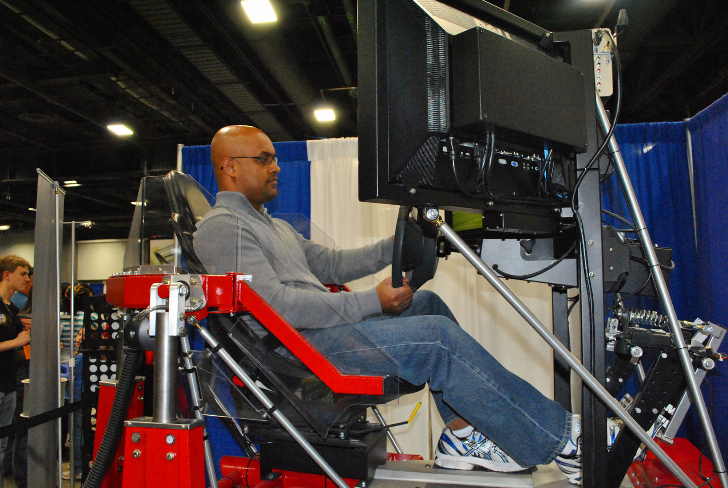
Suasana yang mencekam di kalangan komunitas peneliti Amerika Serikat akibat berkurangnya prospek pekerjaan dan anggaran penelitian yang dipangkas, terutama di bidang-bidang yang didanai pemerintah federal seperti ilmu iklim, kesehatan reproduksi, dan pengendalian kecerdasan buatan (AI), memaksa para ilmuwan dan insinyur India di Amerika Serikat untuk mempertimbangkan ulang karir mereka. Di atas: Gambar representatif seorang ilmuwan India di Amerika Serikat. Foto: Public Domain Mark 1.0.
Oleh: |  | Editor:
Deepanshu Mohan - O.P. Jindal Global University, Sonipat |  | Bharat Bhushan - South Asia Editor, 360info
Geetaali Malhotra - O. P. Jindal Global University, Sonipat |  | Samrat Choudhury - Commissioning Editor, 360info
Anubhi Srivastava - O. P. Jindal Global University, Sonipat.

Seiring dengan politik AS di bawah kepemimpinan Trump yang mendorong para peneliti muda untuk meninggalkan negara tersebut, India memiliki kesempatan untuk menarik kembali para ilmuwan terbaiknya. Tamil Nadu memimpin upaya ini, namun strategi nasional yang mendesak diperlukan.

Saat politik Amerika Serikat membayangi cadangan talenta ilmiahnya, India—yang selama puluhan tahun menjadi eksportir talenta ke pusat-pusat teknologi dan penelitian dunia—mungkin akan menghadapi gelombang migrasi balik talenta ilmiah dari AS.
Kekhawatiran tentang pembatasan imigrasi, pengurangan dana federal, dan ideologi anti-ilmu pengetahuan Presiden AS Donald Trump, mendorong ilmuwan dan insinyur India yang masih muda dan sudah berada di AS untuk mempertimbangkan ulang karier mereka dan masa depan suram yang mereka hadapi.
Peneliti pasca-doktoral dan mahasiswa PhD internasional — banyak di antaranya berasal dari India — sedang mempertimbangkan serius untuk meninggalkan AS akibat prospek kerja yang semakin sempit dan anggaran penelitian yang berkurang, terutama di bidang-bidang yang didanai federal seperti ilmu iklim, kesehatan reproduksi, dan pengendalian kecerdasan buatan (AI).
Tamil Nadu memimpin
Memanfaatkan peluang ini, pemerintah Tamil Nadu telah meluncurkan salah satu program migrasi balik terkuat dan paling terstruktur dalam sejarah modern untuk menarik mereka kembali.
Inisiatif terbuka ini menawarkan gaji yang kompetitif secara global, hibah penelitian awal, tunjangan relokasi termasuk tempat tinggal, dan pengurusan visa yang dipercepat. Rencana "Tamil Talents Plan" baru akan menciptakan basis data cendekiawan asing dan menyelenggarakan konvensi tahunan untuk mencocokkan mereka dengan institusi pendidikan India.
Pemerintah negara bagian juga merencanakan kolaborasi antara cendekiawan yang kembali dan universitas negara bagian dalam bentuk program PhD bersama, laboratorium penelitian bersama, serta penelitian jangka panjang dan pendek. Universitas-universitas negara bagian seperti Universitas Madras dan Universitas Madurai Kamaraj sedang mempersiapkan diri untuk menampung talenta yang kembali di bidang sains dasar dan terapan, terutama di bidang AI.
Dalam anggaran terbarunya, pemerintah juga menyetujui Rs 100 crore untuk dua pusat penelitian baru bekerja sama dengan Institut Ilmu Pengetahuan India (IISc) dan Institut Penelitian Dasar Tata (TIFR).
India perlu merebut kembali talenta
Tidak ada bidang yang lebih mendesak dalam retorika migrasi balik daripada bidang Kecerdasan Buatan (AI). Ilmuwan komputer dan insinyur asal India telah memimpin booming AI di Silicon Valley, tetapi sektor ini kini tak terhindarkan terkait dengan ketidakstabilan politik di bawah pemerintahan Trump.
Biden meluncurkan AI Safety Institute pada 2023 untuk mendanai penelitian keamanan AI tahap awal dan menetapkan standar untuk risiko yang muncul. Namun, di bawah pemerintahan Trump kedua, inisiatif tersebut segera dibubarkan. Perintah eksekutif Biden dicabut, institut tersebut diubah namanya dengan mandat yang lebih sempit, dan aliran dana dihentikan. Institut tersebut kemudian diubah namanya menjadi Pusat Standar dan Inovasi AI, dengan fokus beralih ke ancaman keamanan nasional daripada keamanan dan transparansi yang komprehensif. Perubahan ini telah meninggalkan peneliti muda, banyak di antaranya bergantung pada hibah tersebut, menghadapi proyek yang dibatalkan, peluang yang dibekukan, dan ketidakpastian yang semakin meningkat tentang masa depan mereka di bidang sains AS.
Atmosfer yang menakutkan di komunitas penelitian AS terlihat dari pembatasan yang dikenakan pada peneliti asal China melalui razia FBI yang ditargetkan dan deportasi. Tindakan ini telah mendorong ratusan ilmuwan China keluar dari institusi Amerika.
Sementara itu, Departemen Kehakiman pemerintahan Trump mendistribusikan memo dan perintah eksekutif untuk memaksa penghapusan atau penghentian pendanaan program DEI (Keberagaman, Kesetaraan, Inklusi) di institusi yang didanai federal, serta memulai penyelidikan terhadap universitas yang mengadopsi program-program tersebut.
Bersama-sama, tren ini telah menciptakan iklim yang membatasi penelitian etika AI, keadilan algoritmik, dan teknologi yang bermanfaat secara sosial, semua bidang yang secara tidak proporsional dipimpin oleh peneliti internasional muda.
India, bagaimanapun, perlahan-lahan membangun ekosistem AI yang kokoh. Dari misi INDIAai hingga pendirian Pusat Keunggulan di Telangana dan Karnataka, niatnya jelas. Namun, niat membutuhkan talenta.
Ekosistem ini didukung oleh infrastruktur dan kapasitas institusional. Misalnya, superkomputer PARAM Siddhi India termasuk di antara superkomputer teratas di dunia, dan Institut Teknologi India (IIT) serta IISc sedang membangun kluster penelitian berfokus pada AI.
Kementerian Elektronik dan Teknologi Informasi (MeitY) telah menginisiasi kerangka etika AI untuk menyeimbangkan inovasi dengan pertanggungjawaban. Ini bukan hanya sinyal niat, tetapi juga kerangka kerja yang dapat menarik talenta AI kelas dunia.
Untuk menarik kembali insinyur AI, India harus bertindak cepat dan terfokus.
Pertama, pemerintah negara bagian lain harus mengikuti inisiatif Tamil Nadu dengan menciptakan beasiswa peneliti AI tunggal yang menawarkan gaji kompetitif, infrastruktur komputasi, dan kepemilikan saham dalam spin-off riset publik-swasta.
Kedua, India harus memperkenalkan visa on arrival untuk pasangan dan tanggungan, mirip dengan kebijakan talenta teknologi Kanada dan Singapura.
Ketiga, untuk menghindari ketidakcocokan ekspektasi antara para pemulang dan institusi domestik, pemerintah harus mendirikan kantor koordinasi talenta AI yang menangani proses onboarding, penyesuaian laboratorium, dan konflik hak kekayaan intelektual.
Persaingan global, strategi nasional
Berbeda dengan banyak negara lain, India dapat menggabungkan insentif kebijakan dengan sumber daya komputasi berskala besar dan ekosistem penelitian yang sudah ada. Perluasan fasilitas superkomputer nasional, pusat AI di IITs, dan inisiatif AI etis menempatkan India bukan hanya sebagai pengikut tetapi sebagai pemimpin dalam membentuk masa depan AI yang bertanggung jawab.
Namun, India tidak sendirian dalam menarik ilmuwan yang dilatih di Amerika Serikat dengan paket repatriasi yang menguntungkan.
China, Korea Selatan, dan beberapa negara UE juga menawarkan paket repatriasi serupa, biasanya disertai dengan izin tinggal cepat, dana awal, dan insentif pajak. Keunggulan relatif India adalah emosional dan ideologis: India masih merupakan tanah air mayoritas ilmuwan tersebut. Pertanyaannya adalah apakah India juga dapat menjadi tempat kelahiran riset mereka.
Untuk tujuan ini, Kementerian Ilmu Pengetahuan dan Teknologi harus memperkenalkan kebijakan nasional untuk ilmuwan diaspora. Ini dapat mencakup portal satu atap untuk pemulangan, persetujuan etika yang dipercepat untuk penelitian berdampak, dan skema bimbingan lintas institusi untuk ilmuwan muda.
Dewan Penelitian Ilmiah dan Industri India (CSIR) dan Dewan Penelitian Ilmu Sosial India (ICSSR) dapat menjadi tuan rumah bersama "forum migrasi balik" dua tahunan di kampus-kampus AS dengan jumlah mahasiswa pascasarjana India yang besar.
Di atas segalanya, negara perlu melindungi para cendekiawan yang kembali dari praktik gatekeeping lokal. Sebagian besar cendekiawan terkemuka India di luar negeri khawatir akan "tertinggal dalam hierarki" atau tidak diberikan otonomi saat kembali.
Kluster penelitian independen dengan akses lateral, pengelolaan dana otonom, dan perpanjangan berdasarkan kinerja dapat menjadi pergeseran paradigma tata kelola ilmiah India.
Membawa ekosistem penelitian kembali ke tanah air
Para ilmuwan yang kembali tidak hanya datang sebagai individu; mereka juga membawa jaringan, mentor, mitra, dan yang paling penting, startup.
Ekosistem "Startup India" dapat menawarkan insentif kuat bagi startup yang terdaftar di AS untuk pindah dengan menerapkan visa jalur pendiri dan pembalikan saham netral pajak. Suara-suara terkemuka dalam ekosistem mendesak perubahan ini: pendiri menuntut netralitas pajak atas pembalikan saham ke India, termasuk pelonggaran pembatasan vesting ESOP dan beban keuntungan modal. Demikian pula, para ahli mendesak penerapan perlakuan pajak tertunda atau bertahap, terutama untuk startup berdampak tinggi dengan potensi penciptaan lapangan kerja. Langkah-langkah ini akan menyelaraskan insentif strategis dengan tujuan inovasi dan penciptaan lapangan kerja jangka panjang India.
Sebuah pusat pendaratan startup AI mandiri di Bengaluru, Chennai, dan Pune dapat menawarkan persetujuan regulasi, kredit cloud, dan izin perekrutan.
Kemitraan filantropi antara institusi India dan dunia, seperti hibah dari Yayasan Gates atau Open Philanthropy, juga dapat memfasilitasi peralihan ini, dengan afiliasi penelitian yang terintegrasi dan pengaturan lapangan yang adaptif.
Selain itu, para pemulang menghargai penelitian yang ketat. Mereka ingin melakukan pekerjaan yang bermakna: energi bersih, kesehatan publik, teknologi yang adil. Itulah cara India dapat bersaing dengan lingkungan penelitian terkaya: dengan menyediakan konten dan kompleksitas.
Momen yang tidak boleh dilewatkan
Exodus telah dimulai. India telah lama menjadi peluncuran impian ilmiah dan bukan rumah. Namun, jendela seperti ini tidak akan terbuka lama.
Jika India ingin mengubah drainase otak menjadi keuntungan otak, ia harus melakukan lebih dari sekadar bicara. Ia harus menawarkan skala, dukungan, dan rasa hormat kepada otak-otak terbaik diaspora. India dapat menempatkan dirinya sebagai pusat kecerdasan buatan yang bertanggung jawab secara sosial, dengan fokus pada algoritma yang adil dan dataset yang inklusif. Hal ini akan mendorong stabilitas dan skala dalam industri.
Deepanshu Mohan adalah Profesor Praktik dan Direktur, Pusat Studi Ekonomi Baru, Sekolah Seni dan Humaniora Liberal Jindal, Universitas Global O.P. Jindal, Sonipat, Haryana.
Geetaali Malhotra dan Anubhi Srivastava adalah Asisten Penelitian di Pusat Studi Ekonomi Baru (CNES), Universitas Global O.P. Jindal, Sonipat, Haryana.
Diterbitkan pertama kali di bawah lisensi Creative Commons oleh 360info™.
`
Artikel ini diterjemahkan menggunakan alat kecerdasan buatan otomatis yang berpotensi memiliki kesalahan, kesilapan dan ketidakakuratan. Berbagai upaya sudah dilakukan untuk memastikan kejelasan dan koherensi, terjemahan ini bisa saja tidak lengkap dalam menangkap nuansa, intonasi dan tujuan dari teks aslinya. Untuk versi yang tepat, silakan merujuk pada artikel aslinya.
`
Artikel ini pertama kali dipublikasikan tanggal 26 Aug 2025 di bawah lisensi Creative Commons oleh 360info™

